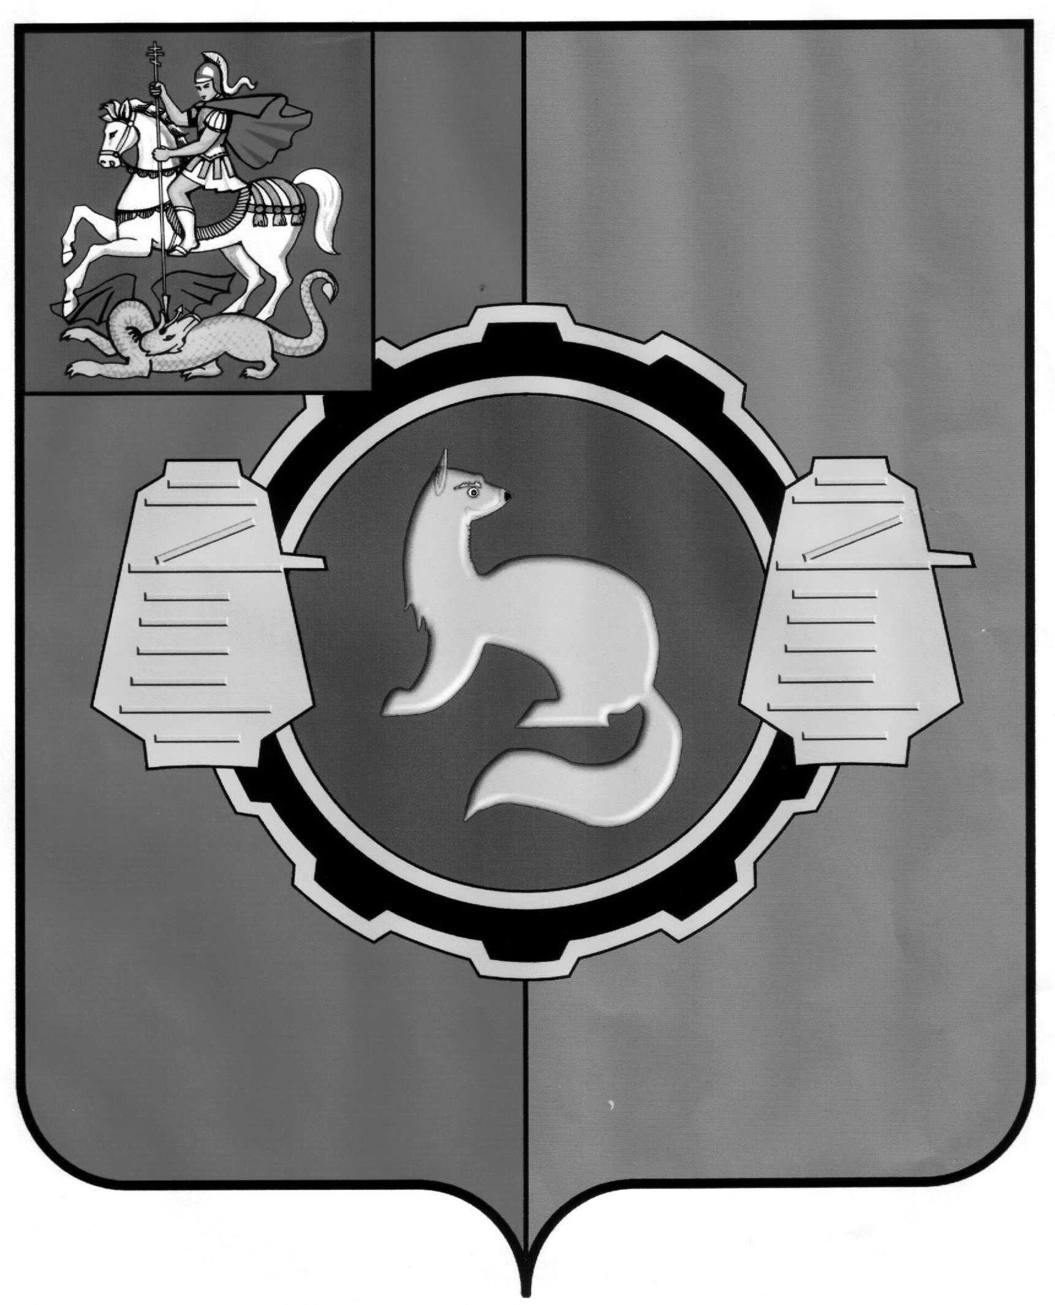
СОВЕТ ДЕПУТАТОВ
ПУШКИНСКОГО МУНИЦИПАЛЬНОГО РАЙОНА
МОСКОВСКОЙ ОБЛАСТИ

« 20 » июня 2018 года № 470/62

РЕШЕНИЕ

Об утверждении Плана работы Совета депутатов
Пушкинского муниципального района Московской области
на второе полугодие 2018 года

В соответствии с Регламентом Совета депутатов Пушкинского муниципального района Московской области,

СОВЕТ ДЕПУТАТОВ РЕШИЛ:

- Утвердить План работы Совета депутатов Пушкинского муниципального района Московской области на второе полугодие 2018 года.
- Контроль за исполнением настоящего решения оставляю за собой.

Председатель Совета депутатов Э.М. Чистякова

Приложение
к решению Совета депутатов
от 20.06.2018г. № 470/62

ПЛАН РАБОТЫ
СОВЕТА ДЕПУТАТОВ ПУШКИНСКОГО МУНИЦИПАЛЬНОГО РАЙОНА НА 2-е ПОЛУГОДИЕ 2018 года

№  п/п | Рабочее наименование вопроса  и дата проведения заседания | Наименование органа, вносящего вопрос | Ответственный за подготовку вопроса | Примечание
1 | 2 | 3 | 4 | 5
Июль 2018г.
 | Внесение изменений в решение Совета депутатов Пушкинского муниципального района Московской области от 20.12.2017 №380/53 «О бюджете Пушкинского муниципального района Московской области на 2018 год и плановый период 2019 и 2020 годов» | Комитет по финансовой и налоговой политике | Рябцева М.Д.- председатель Комитета
 | Ежегодный доклад Общественной палаты Пушкинского муниципального района Московской области о состоянии и развитии институтов гражданского общества в Пушкинском муниципальном районе | Общественная палата Пушкинского муниципального района | Пархаев Е.А. - председатель
 | Отчет о работе избирательной комиссии Пушкинского муниципального района за первое полугодие 2018 года | Избирательная комиссия Пушкинского муниципального района | Рязанов В.А. - председатель
 | Информация об исполнении Плана мероприятий по восстановлению платежеспособности и финансовому оздоровлению Пушкинского муниципального района на 2016 г. и период 2017-2018гг. за первое полугодие 2018 года | Комитет по экономике | Федорова В.В. - заместитель Главы администрации -
 | Рассмотрение перечней объектов (имущества), передаваемых в собственность Пушкинского муниципального района из федеральной собственности, собственности Московской области, от юридических и физических лиц. | Комитет по управлению имуществом | Тищенко Т.А. – заместитель Главы администрации | (по мере поступления документов)
 | Рассмотрение перечней объектов (имущества), находящихся в собственности Пушкинского муниципального района и предлагаемых к передаче в федеральную собственность и государственную собственность Московской области. | Комитет по управлению имуществом | Тищенко Т.А. – заместитель Главы администрации | (по мере поступления документов)
 | Рассмотрение перечней объектов (имущества), находящихся в собственности Пушкинского муниципального района и подлежащих передаче в собственность поселений, входящих в его состав. | Комитет по управлению имуществом | Тищенко Т.А. – заместитель Главы администрации | (по мере поступления документов)
 | Заседания постоянных комиссий Совета депутатов Пушкинского муниципального района |  | председатели постоянных комиссий
Август 2018г.
 | Внесение изменений в решение Совета депутатов Пушкинского муниципального района Московской области от 20.12.2017 №380/53 «О бюджете Пушкинского муниципального района Московской области на 2018 год и плановый период 2019 и 2020 годов» | Комитет по финансовой и налоговой политике | Рябцева М.Д.- председатель Комитета
 | Внесение изменений в Положение о порядке организации и проведения публичных слушаний в Пушкинском муниципальном районе, утвержденное решением Совета депутатов Пушкинского муниципального района от 19.09.2012 №650/74 | Управление делами | Кокорина И.А.- Заместитель Главы администрации
 | Информация об исполнении бюджета Пушкинского муниципального района за первое полугодие 2018 года | Комитет по финансовой и налоговой политике | Рябцева М.Д.- председатель Комитета
 | Информация об исполнении Плана мероприятий по восстановлению платежеспособности и финансовому оздоровлению Пушкинского муниципального района на 2016 г. и период 2017-2018гг. за первое полугодие 2018 года | Комитет по экономике | Федорова В.В. - заместитель Главы администрации -
 | О готовности образовательных организаций Пушкинского муниципального района к новому 2018/2019учебному году | Управление образования | И.о. заместителя Главы администрации , курирующий направление
 | О присвоении классного чина председателю Избирательной комиссии Пушкинского муниципального района Рязанову В.А. | Избирательная комиссия Пушкинского муниципального района | Рязанов В.А. - председатель
 | Об утверждении нормативов градостроительного проектирования Пушкинского муниципального района | Управление архитектуры и градостроительства | Большаков Ю.В. – заместитель Главы администрации
 | Рассмотрение перечней объектов (имущества), передаваемых в собственность Пушкинского муниципального района из федеральной собственности, собственности Московской области, от юридических и физических лиц. | Комитет по управлению имуществом | Тищенко Т.А. – заместитель Главы администрации | (по мере поступления документов)
 | Рассмотрение перечней объектов (имущества), находящихся в собственности Пушкинского муниципального района и предлагаемых к передаче в федеральную собственность и государственную собственность Московской области. | Комитет по управлению имуществом | Тищенко Т.А. – заместитель Главы администрации | (по мере поступления документов)
 | Рассмотрение перечней объектов (имущества), находящихся в собственности Пушкинского муниципального района и подлежащих передаче в собственность поселений, входящих в его состав. | Комитет по управлению имуществом | Тищенко Т.А. – заместитель Главы администрации | (по мере поступления документов)
 | Заседания постоянных комиссий Совета депутатов Пушкинского муниципального района |  | председатели постоянных комиссий
Сентябрь 2018г.
 | Внесение изменений в Устав Пушкинского муниципального района Московской области, принятый решением Совета депутатов Пушкинского муниципального района от 20.02.2016 №164/23 в редакции решений Совета депутатов от 15.02.2017 №260/37, от 25.04.2018 №439/59 | Управление делами | Кокорина И.А.- Заместитель Главы администрации
 | Внесение изменений в решение Совета депутатов Пушкинского муниципального района Московской области от 20.12.2017 №380/53 «О бюджете Пушкинского муниципального района Московской области на 2018 год и плановый период 2019 и 2020 годов» | Комитет по финансовой и налоговой политике | Рябцева М.Д.- председатель Комитета
 | Об исполнении принятых администрацией Пушкинского муниципального района полномочий органов местного самоуправления поселений, входящих в состав Пушкинского муниципального района, по решению вопросов местного значения | Администрация Пушкинского муниципального района | Грибинюченко С.М. – глава района
 | Рассмотрение перечней объектов (имущества), передаваемых в собственность Пушкинского муниципального района из федеральной собственности, собственности Московской области, от юридических и физических лиц. | Комитет по управлению имуществом | Тищенко Т.А. – заместитель Главы администрации | (по мере поступления документов)
 | Рассмотрение перечней объектов (имущества), находящихся в собственности Пушкинского муниципального района и предлагаемых к передаче в федеральную собственность и государственную собственность Московской области. | Комитет по управлению имуществом | Тищенко Т.А. – заместитель Главы администрации | (по мере поступления документов)
 | Рассмотрение перечней объектов (имущества), находящихся в собственности Пушкинского муниципального района и подлежащих передаче в собственность поселений, входящих в его состав. | Комитет по управлению имуществом | Тищенко Т.А. – заместитель Главы администрации | (по мере поступления документов)
 | Заседания постоянных комиссий Совета депутатов Пушкинского муниципального района |  | председатели постоянных комиссий
Октябрь 2018г.
 | Внесение изменений в решение Совета депутатов Пушкинского муниципального района Московской области от 20.12.2017 №380/53 «О бюджете Пушкинского муниципального района Московской области на 2018 год и плановый период 2019 и 2020 годов» | Комитет по финансовой и налоговой политике | Рябцева М.Д.- председатель Комитета
 | Рассмотрение перечней объектов (имущества), передаваемых в собственность Пушкинского муниципального района из федеральной собственности, собственности Московской области, от юридических и физических лиц. | Комитет по управлению имуществом | Тищенко Т.А. – заместитель Главы администрации | (по мере поступления документов)
 | Рассмотрение перечней объектов (имущества), находящихся в собственности Пушкинского муниципального района и предлагаемых к передаче в федеральную собственность и государственную собственность Московской области. | Комитет по управлению имуществом | Тищенко Т.А. – заместитель Главы администрации | (по мере поступления документов)
 | Рассмотрение перечней объектов (имущества), находящихся в собственности Пушкинского муниципального района и подлежащих передаче в собственность поселений, входящих в его состав. | Комитет по управлению имуществом | Тищенко Т.А. – заместитель Главы администрации | (по мере поступления документов)
 | Заседания постоянных комиссий Совета депутатов Пушкинского муниципального района |  | председатели постоянных комиссий
Ноябрь 2018г.
 | О проекте бюджете Пушкинского муниципального района Московской области на 2019 год и плановый период 2020 и 2021 годов | Комитет по финансовой и налоговой политике | Рябцева М.Д.- председатель Комитета
 | Внесение изменений в решение Совета депутатов Пушкинского муниципального района Московской области от 20.12.2017 №380/53 «О бюджете Пушкинского муниципального района Московской области на 2018 год и плановый период 2019 и 2020 годов» | Комитет по финансовой и налоговой политике | Рябцева М.Д.- председатель Комитета
 | Изменение размера платы за пользование жилым помещением (платы за наем) для нанимателей жилого помещения государственного и муниципального жилищного фонда с 01.01.2019г. | Комитет по экономике | Федорова В.В. - заместитель Главы администрации -
 | Информация об исполнении бюджета Пушкинского муниципального района за 9 месяцев 2018 года | Комитет по финансовой и налоговой политике | Рябцева М.Д.- председатель Комитета
 | Информация об исполнении Плана мероприятий по восстановлению платежеспособности и финансовому оздоровлению Пушкинского муниципального района на 2016 г. и период 2017-2018гг. за 9 месяцев 2018 года | Комитет по экономике | Заместитель Главы администрации - Федорова В.В.
 | Рассмотрение перечней объектов (имущества), передаваемых в собственность Пушкинского муниципального района из федеральной собственности, собственности Московской области, от юридических и физических лиц. | Комитет по управлению имуществом | Тищенко Т.А. – заместитель Главы администрации | (по мере поступления документов)
 | Рассмотрение перечней объектов (имущества), находящихся в собственности Пушкинского муниципального района и предлагаемых к передаче в федеральную собственность и государственную собственность Московской области. | Комитет по управлению имуществом | Тищенко Т.А. – заместитель Главы администрации | (по мере поступления документов)
 | Рассмотрение перечней объектов (имущества), находящихся в собственности Пушкинского муниципального района и подлежащих передаче в собственность поселений, входящих в его состав. | Комитет по управлению имуществом | Тищенко Т.А. – заместитель Главы администрации | (по мере поступления документов)
 | Заседания постоянных комиссий Совета депутатов Пушкинского муниципального района |  | председатели постоянных комиссий
Декабрь 2018г.
 | О бюджете Пушкинского муниципального района Московской области на 2019 год и плановый период 2020 и 2021 годов | Комитет по финансовой и налоговой политике | Рябцева М.Д.- председатель Комитета
 | Внесение изменений в решение Совета депутатов Пушкинского муниципального района Московской области от 20.12.2017 №380/53 «О бюджете Пушкинского муниципального района Московской области на 2018 год и плановый период 2019 и 2020 годов» | Комитет по финансовой и налоговой политике | Рябцева М.Д.- председатель Комитета
 | Об утверждении генерального плана городского поселения Софрино Пушкинского муниципального района Московской области.(после внесения изменений) | Управление архитектуры и градостроительства | Большаков Ю.В. – заместитель Главы администрации | (по мере поступления документов)
 | О приеме органами местного самоуправления Пушкинского муниципального района осуществления полномочий органов местного самоуправления поселений, входящих в состав Пушкинского муниципального района, по решению вопросов местного значения | Администрация Пушкинского муниципального района | Грибинюченко С.М. – глава района
 | Рассмотрение перечней объектов (имущества), передаваемых в собственность Пушкинского муниципального района из федеральной собственности, собственности Московской области, от юридических и физических лиц. | Комитет по управлению имуществом | Тищенко Т.А. – заместитель Главы администрации | (по мере поступления документов)
 | Рассмотрение перечней объектов (имущества), находящихся в собственности Пушкинского муниципального района и предлагаемых к передаче в федеральную собственность и государственную собственность Московской области. | Комитет по управлению имуществом | Тищенко Т.А. – заместитель Главы администрации | (по мере поступления документов)
 | Рассмотрение перечней объектов (имущества), находящихся в собственности Пушкинского муниципального района и подлежащих передаче в собственность поселений, входящих в его состав. | Комитет по управлению имуществом | Тищенко Т.А. – заместитель Главы администрации | (по мере поступления документов)
 | Утверждении Плана работы Совета депутатов Пушкинского муниципального района Московской области на первое полугодие 2019 года | Совет депутатов | Чистякова Э.М.
 | Заседания постоянных комиссий Совета депутатов Пушкинского муниципального района |  | председатели постоянных комиссий

Организационно-массовые мероприятия:

1.Проведение публичных слушаний по бюджету Пушкинского муниципального района на 2020 год и плановый период 2021 и 2022 годов.
Отв. – Комитет по финансовой и налоговой политике администрации Пушкинского муниципального района
Срок – ноябрь 2018 года

